Laboratorio no. 1

Preguntas del ejercicio 1:

1. **Compile el primer programa y ejecútelo varias veces. Responda: ¿Por qué aparecen números diferentes cada vez?**

Cada vez que el programa corre se le asigna un id diferente al proceso, por lo tanto, cambia el output de getpid() cada vez.

1. **Proceda a compilar el segundo programa y ejecútelo una vez. ¿Por qué aparecen dos números distintos a pesar de que estamos ejecutando un único programa?**

Porque se está utilizando la función fork(), la cual crea un proceso hijo que luego junto al proceso padre realiza la siguiente instrucción del programa. Estos dos procesos tienen diferente id, por lo tanto, en la salida vemos dos números diferentes.

1. **¿Por qué el primer y el segundo números son iguales?**

Porque los dos números son impresos en pantalla dentro del proceso hijo, es decir, tienen el mismo pid.

1. **En la terminal, ejecute el comando top (que despliega el top de procesos en cuanto a consumo de CPU) y note cuál es el primer proceso en la lista (con identificador 1). ¿Para qué sirve este proceso?**

El primero proceso es XOrg. Este proceso es el que maneja la interfaz gráfica de Linux.

**Preguntas del ejercicio 2:**

1. **Investigue acerca de las llamadas a sistema open (), close (), read () y write ().**
   1. Open(): Esta llamada al sistema recibe un path como parámetro y abre el archivo correspondiente al path.
   2. Close(): Close cierra los archivos.
   3. Read(): Esta llamada al sistema extrae los datos o líneas de un archivo dado.
   4. Write(): Con write se puede escribir datos dentro de archivos y se puede especificar la posición y el tamaño de dichos datos.
2. **Observe el resultado desplegado. ¿Por qué la primera llamada que aparece es execve?**

El proceso execve es el que abre el archivo correspondiente, por lo que necesita ser la primera llamada.

1. **Ubique las llamadas de sistema realizadas por usted. ¿Qué significan los resultados (números que están luego del signo ‘= ‘)?**

Estos números son lo que retornan las llamadas de sistema realizadas por uno.

**Ejercicio 3:**

a.

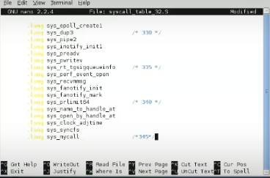

b.

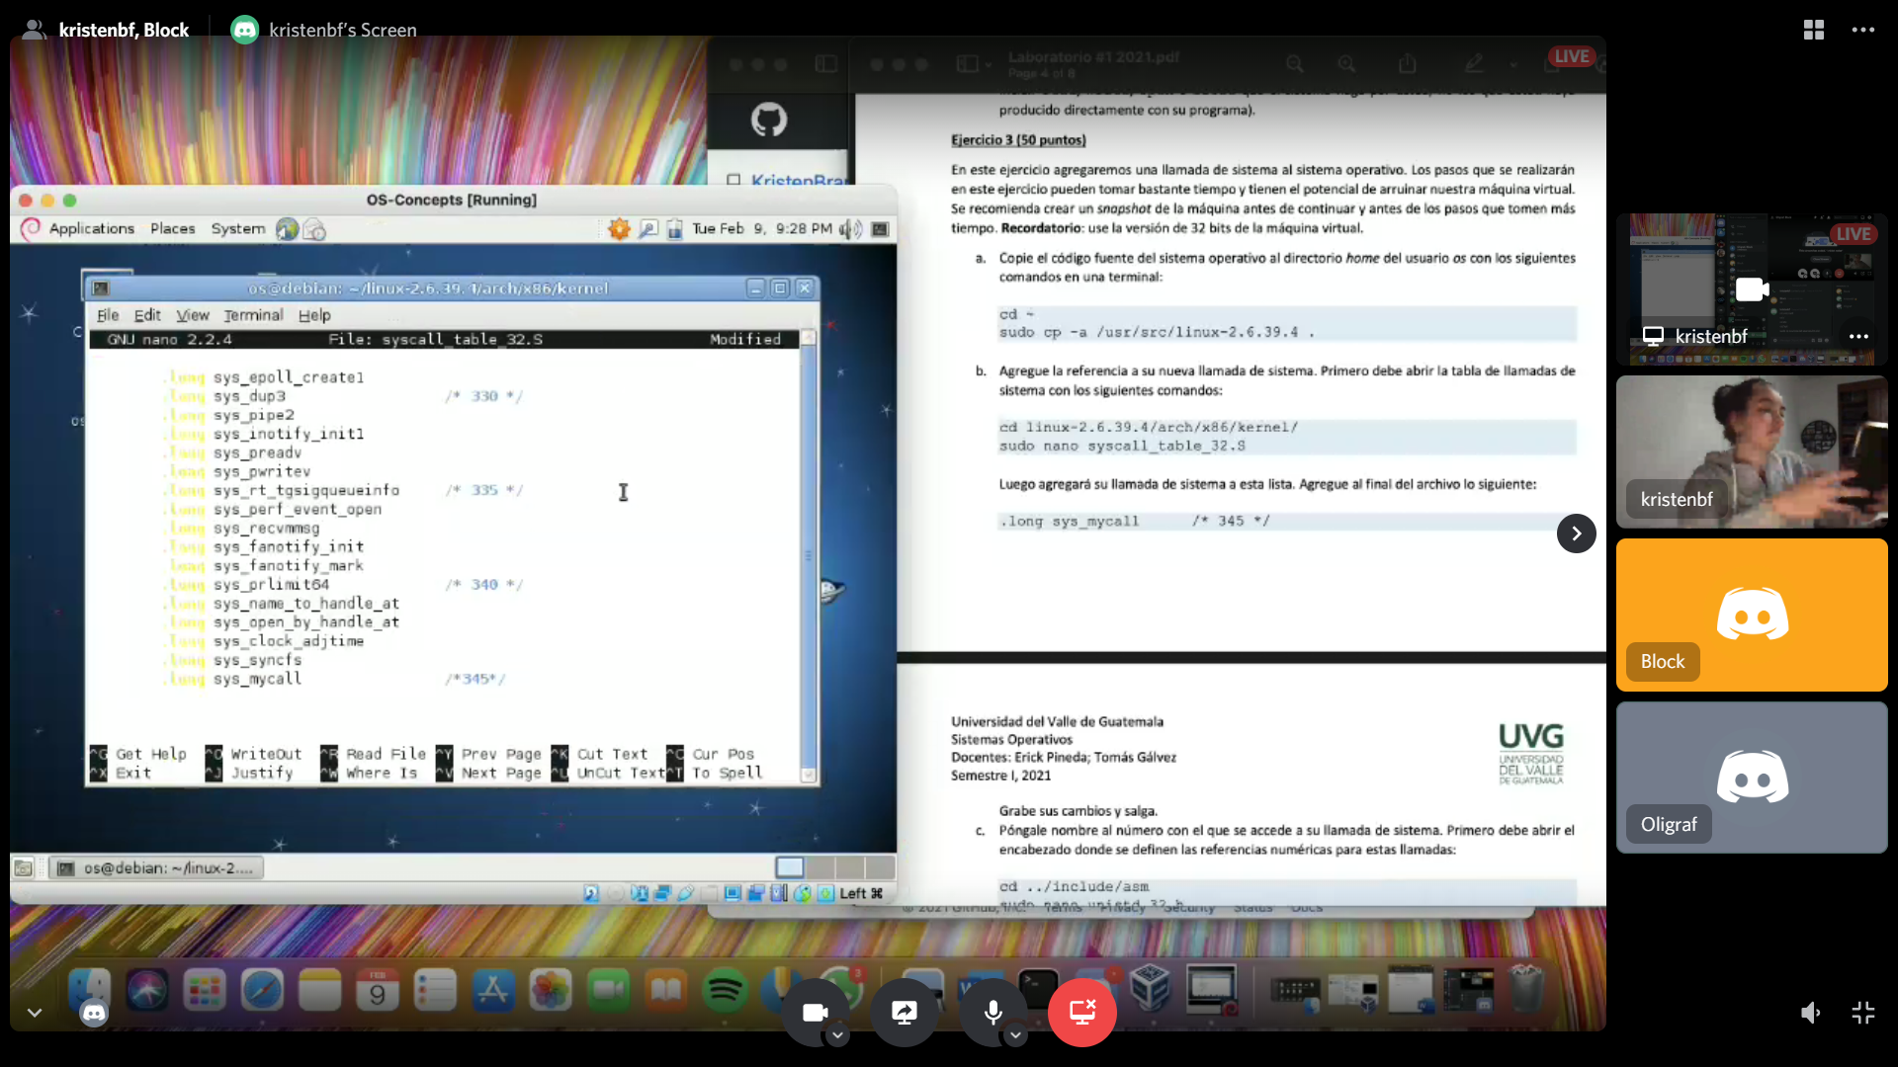

c.

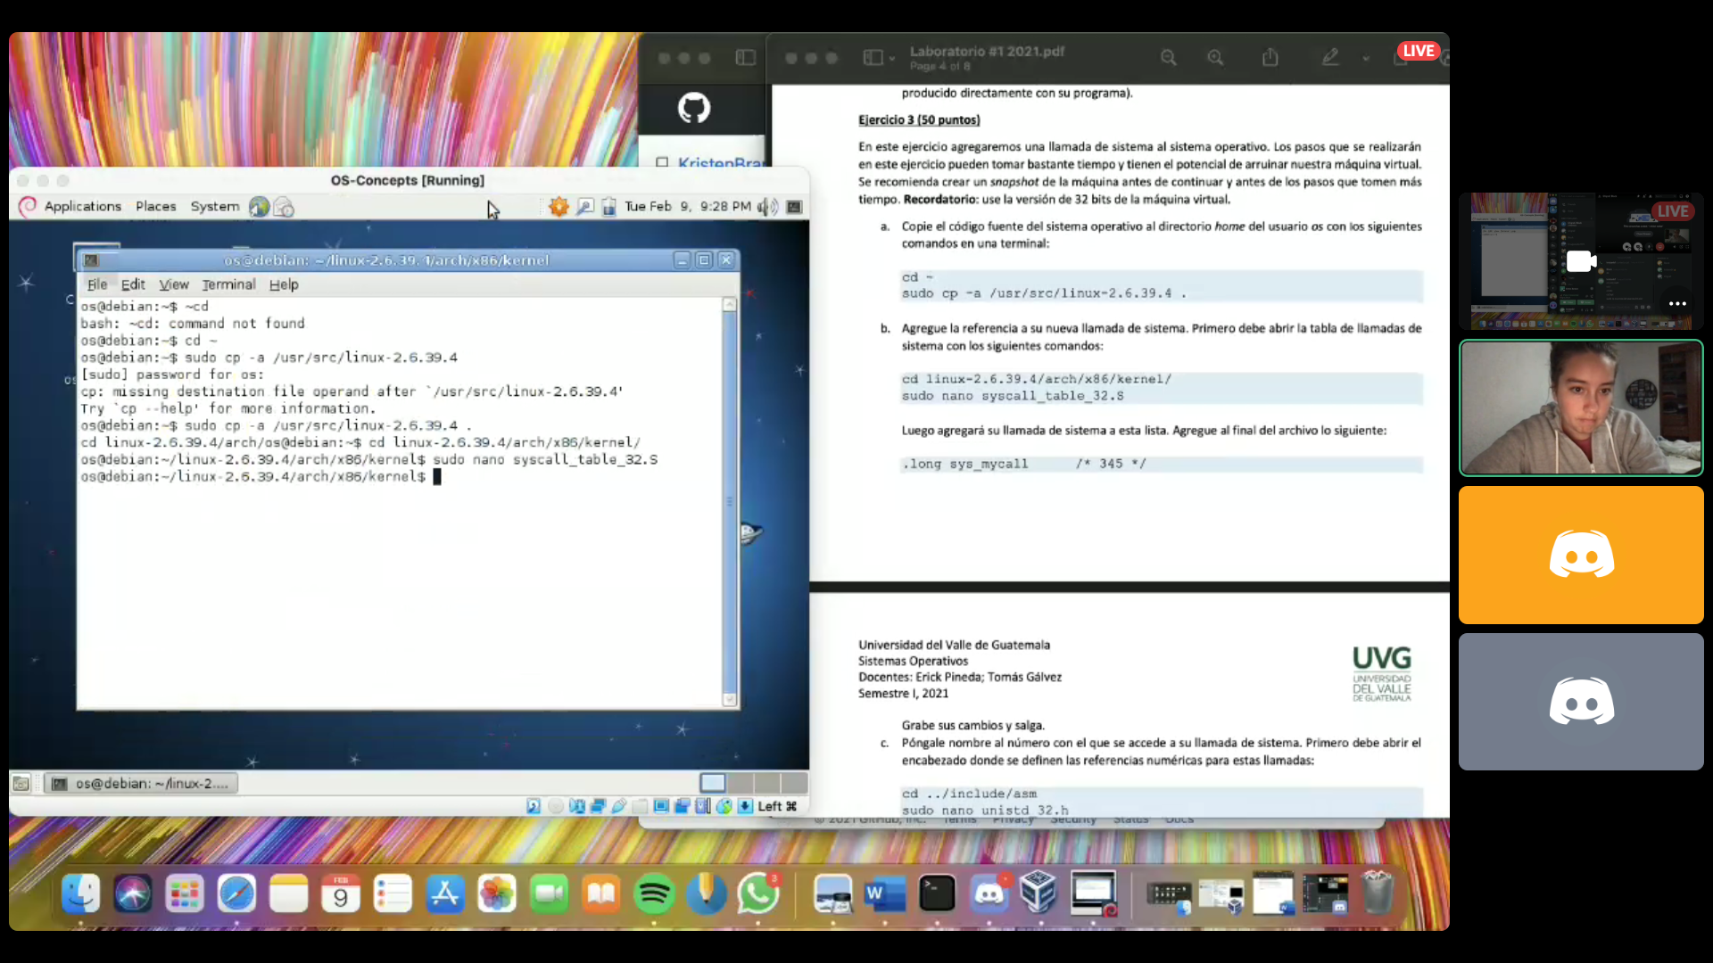

d.

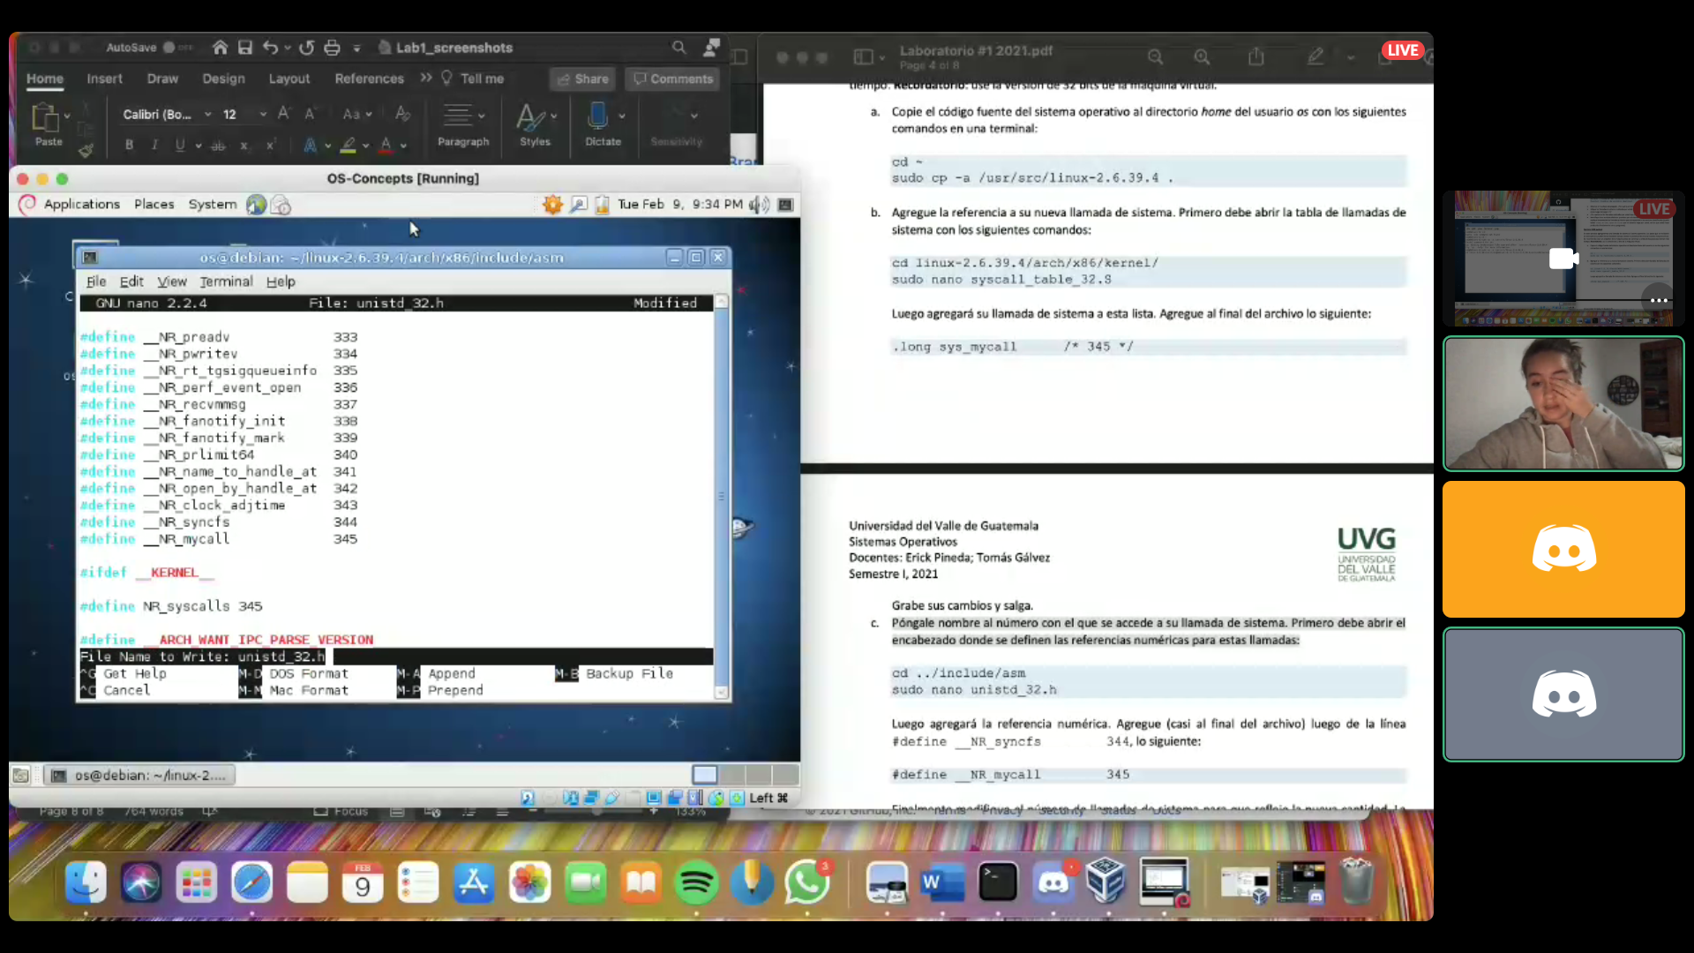

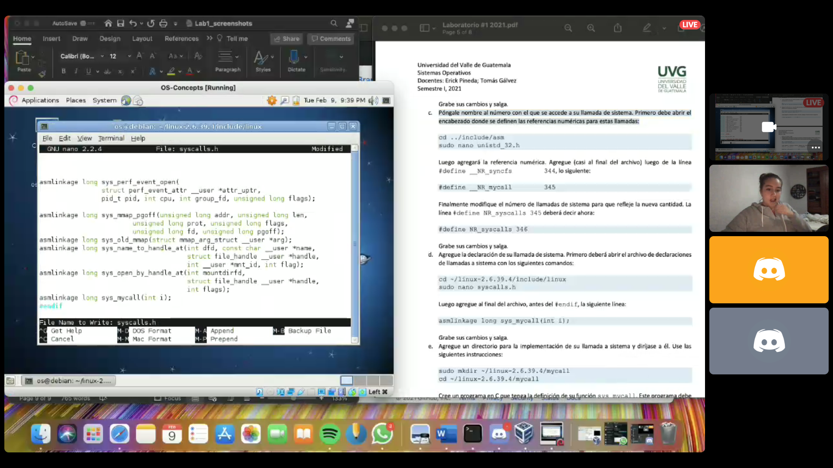

e.

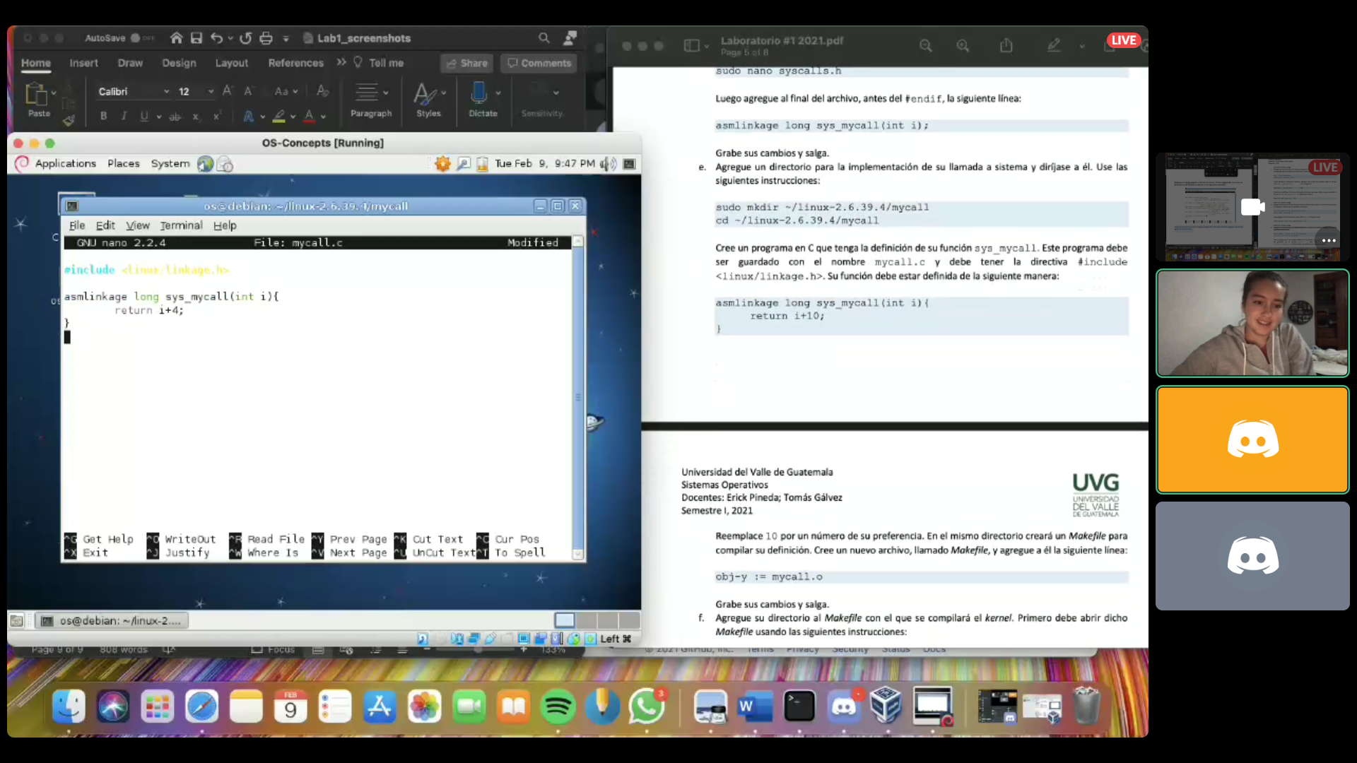

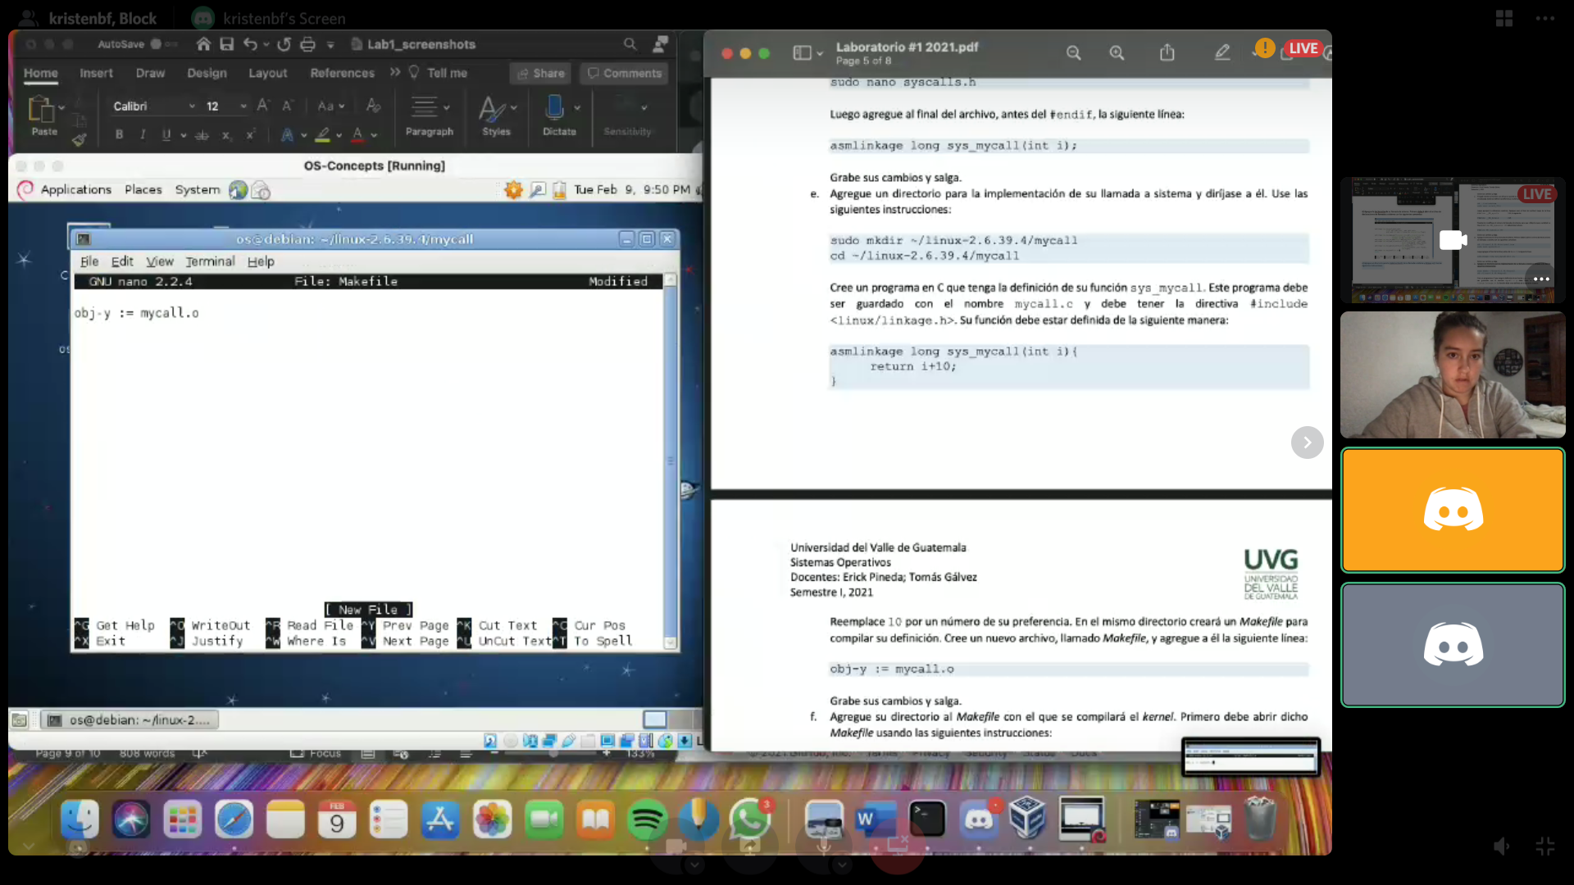

f.

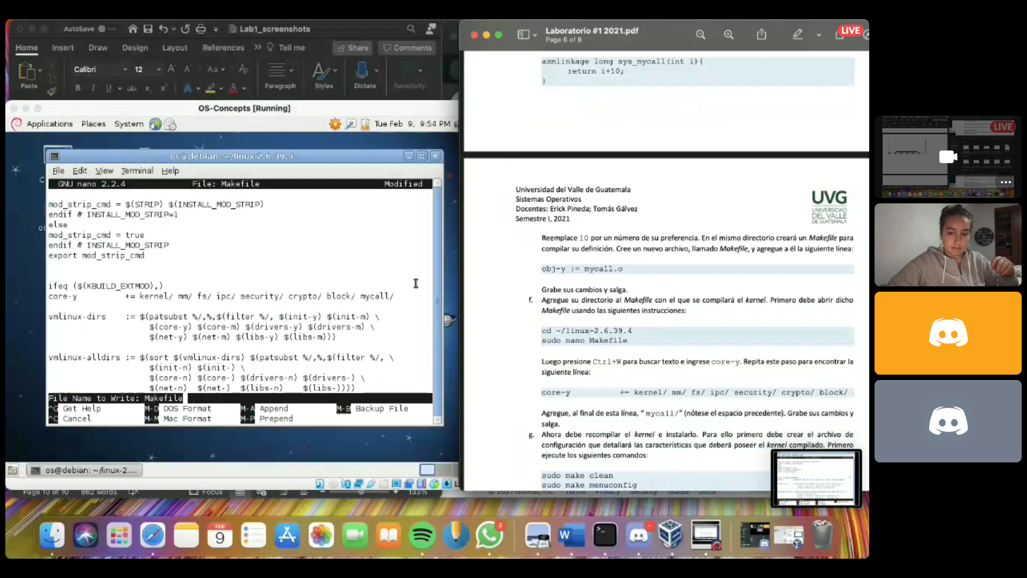

g.

